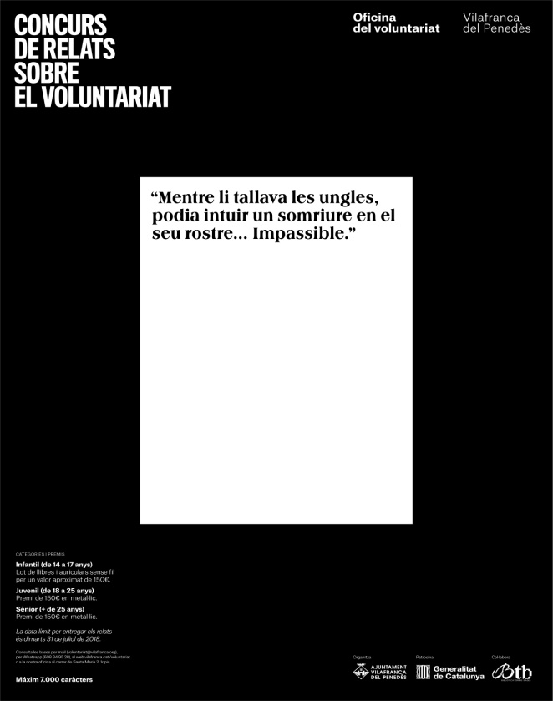

El dilluns 27 d’agost,dins el marc dels actes previs de la Festa Major 2018,a les 19h a la Biblioteca Torres i Bages,es lliuraran els premis del Concurs Literari de relats sobre voluntariat de l’oficina del Voluntariat de l’ajuntament de Vilafranca i les entitats participants,en les diferents categories.

L’acte es dividirà en les parts següents:
— Benvinguda a càrrec del regidor de Participació i Voluntariat de l’ajuntament de Vilafranca,Miquel Medialdea i Guijo.
— Explicació del procés de deliberació i veredicte pel part del jurat format pels membres del món literari i coneixedors de la vila: David Monteagudo, José Matas Crespo, Isabel del Pilar Valero i Conchi Hito
- Lliurament dels premis i lectura de relats guanyadors.

- Petit refrigeri per les persones assistents.
Els premis consisteixen en: diploma i una dotació de 150 € per al guanyador o guanyadora de les categories juvenil i sènior i un lot de llibres i auriculars sense fil per un valor aproximat de 150€ per la categoria infantil.
Convidem a tots els i les participants del concurs i a tothom qui ho desitgi a assistir a l’acte.

